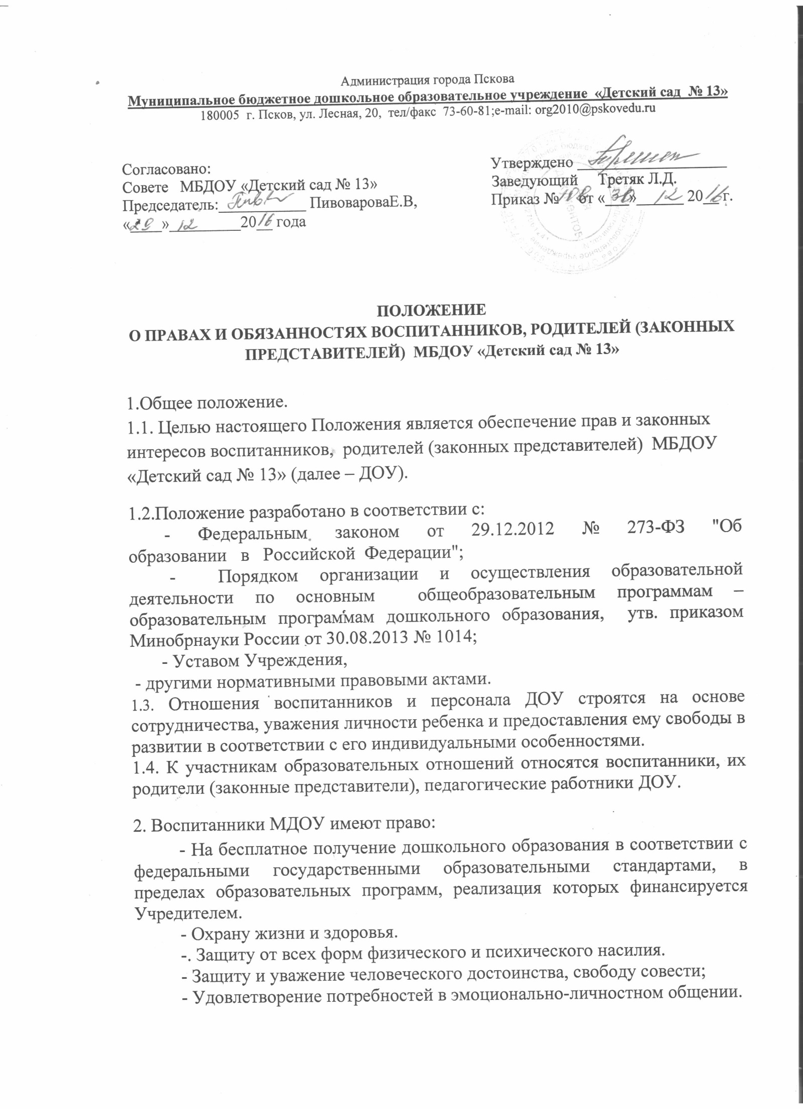Администрация города Пскова
Муниципальное бюджетное дошкольное образовательное учреждение «Детский сад № 13»
180005 г. Псков, ул. Лесная, 20, тел/факс 73-60-81;e-mail: org2010@pskovedu.ru

Согласовано: Утверждено ___________________
Совете МБДОУ «Детский сад № 13» Заведующий Третяк Л.Д.
Председатель:___________ ПивовароваЕ.В, Приказ № от «___»______ 20__ г.
«____»_________20__ года

ПОЛОЖЕНИЕ
О ПРАВАХ И ОБЯЗАННОСТЯХ ВОСПИТАННИКОВ, РОДИТЕЛЕЙ (ЗАКОННЫХ ПРЕДСТАВИТЕЛЕЙ) МБДОУ «Детский сад № 13»

1.Общее положение.
1.1. Целью настоящего Положения является обеспечение прав и законных интересов воспитанников, родителей (законных представителей) МБДОУ «Детский сад № 13» (далее – ДОУ).
1.2.Положение разработано в соответствии с:
- Федеральным законом от 29.12.2012 № 273-ФЗ "Об образовании в Российской Федерации";
- Порядком организации и осуществления образовательной деятельности по основным общеобразовательным программам – образовательным программам дошкольного образования, утв. приказом Минобрнауки России от 30.08.2013 № 1014;
- Уставом Учреждения,
- другими нормативными правовыми актами.
1.3. Отношения воспитанников и персонала ДОУ строятся на основе сотрудничества, уважения личности ребенка и предоставления ему свободы в развитии в соответствии с его индивидуальными особенностями.
1.4. К участникам образовательных отношений относятся воспитанники, их родители (законные представители), педагогические работники ДОУ.

2. Воспитанники МДОУ имеют право:
- На бесплатное получение дошкольного образования в соответствии с федеральными государственными образовательными стандартами, в пределах образовательных программ, реализация которых финансируется Учредителем.
- Охрану жизни и здоровья.
-. Защиту от всех форм физического и психического насилия.
- Защиту и уважение человеческого достоинства, свободу совести;
- Удовлетворение потребностей в эмоционально-личностном общении.
- Удовлетворение физиологических потребностей (в питании, сне, отдыхе и др.) в соответствии с возрастом и индивидуальными особенностями развития.
-. Развитие творческих способностей и интересов, включая участие в конкурсах, выставках, смотрах, физкультурных и других массовых мероприятиях.
-. Получение квалифицированной помощи в обучении.
-. Предоставление оборудования, игр, игрушек, учебных пособий.
-. Получение дополнительных (в т. ч. платных) образовательных услуг.
- Предоставление условий для обучения с учетом особенностей их психофизического развития и состояния здоровья, в т. ч. получение социально-педагогической и психологической помощи.
- Поощрение за успехи в физкультурной, общественной и творческой деятельности.

3. Родители (законные представители) воспитанников имеют право:
- Выбирать образовательную программу, из числа используемых в работе с детьми в МДОУ.
- Защищать законные права и интересы ребенка.
- Выбирать с учетом мнения ребенка, а также с учетом рекомендаций психолого-медико-педагогической комиссии (при их наличии) формы получения образования и формы обучения воспитанников,
-Получать информацию о всех видах планируемых обследований (психологических, психолого-педагогических) обучающихся, дачу согласия на проведение таких обследований или участие в таких обследованиях, отказа от их проведения или участия в них, получение информации о результатах проведенных обследований обучающихся.
- Вносить предложения администрации МДОУ по улучшению работы с детьми, в т. ч. по организации дополнительных (платных) образовательных услуг.
- Требовать предоставления ребенку присмотра, ухода, охраны и укрепления его здоровья, воспитания и обучения на условиях, предусмотренных договором с МДОУ.
- Консультироваться с педагогическими работниками МДОУ по проблемам воспитания и обучения ребенка (детей).
- Принимать участие в управлении МДОУ в порядке, предусмотренном настоящим уставом.
- Присутствовать в группе, которую посещает ребенок, на условиях, определенных договором между МДОУ и родителями (законными представителями).
- Ходатайствовать об отсрочке родительской платы перед Учредителем, или заведующим МДОУ.
- Заслушивать отчеты заведующего МДОУ и педагогов о работе с детьми.
- Оказывать МДОУ посильную помощь в реализации его уставных задач, в части сохранения и укрепления физического и психического здоровья детей.
- Досрочно расторгать договор между МДОУ и родителями.
- Обжаловать учредителю решение об отчислении ребенка из МДОУ в месячный срок с момента получения письменного уведомления.
- Создавать родительские объединения в МДОУ.
- На получение в установленном в соответствии с п.5 ст. 65 Федерального закона «Об образовании в Российской Федерации» от 29.12.2012 № 273 порядке компенсации части платы за присмотр и уход в МДОУ.
-. Получать информацию о реализации в МДОУ программы дошкольного образования, а также дополнительных общеобразовательных программ.
- Обжаловать решения администрации, касающиеся образовательной деятельности в отношении их ребенка в комиссии по урегулированию споров между участниками образовательных отношений.

4. Родители (законные представители) обязаны:
- Заложить основы интеллектуального, физического, нравственного развития ребенка в раннем возрасте.
-. Не нарушать режим работы МДОУ.
- Своевременно оплачивать за присмотр и уход за ребенком в МДОУ.
-. Своевременно ставить в известность администрацию МДОУ о возможном отсутствии ребенка или его болезни.
-. Ежедневно лично (или на основании доверенности) передавать ребенка воспитателю и забирать ребенка.
-. Добросовестно выполнять условия договора с МДОУ.
- Не применять к ребенку антипедагогических методов воспитания.
- При нахождении в МДОУ вежливо вести себя с работниками и посетителями МДОУ.
- В присутствии ребенка, других воспитанников МДОУ воздерживаться от действий и высказываний, умаляющих авторитет воспитателей.
- Взаимодействовать с педагогическими работниками МДОУ в вопросах воспитания ребенка.
- Информировать заведующего МДОУ о наступлении обстоятельств, влекущих изменение размера или прекращение выплаты компенсации.
В целях защиты своих прав родители (законные представители) воспитанников самостоятельно или через своих представителей вправе:
- направлять в органы управления МДОУ обращения о применении к ее работникам, нарушающим и (или) ущемляющим права воспитанников, их родителей (законных представителей), дисциплинарных взысканий. Такие обращения подлежат обязательному рассмотрению указанными органами с привлечением воспитанников и их родителей (законных представителей);
- обращаться в комиссию по урегулированию споров между участниками образовательных отношений, в т. ч. по вопросам о наличии или об отсутствии конфликта интересов педагогического работника;
- использовать не запрещенные законодательством РФ способы защиты прав и законных интересов.

